JURNAL
TRANSPORTASI MULTIMODA

VOLUME 1 6, NO. 02, DESEMBER 2018 ISSN: 1693-1742

PENGANTAR REDAKSI

Puji syukur kami panjatkan kehadirat Allah SWT atas rahmat dan hidayah-Nya sehingga Jurnal Transportasi Multimoda Volume 16, No. 02, Desember 2018 dapat diterbitkan sesuai rencana. Jurnal ini merupakan salah satu media publikasi bagi para peneliti dan calon peneliti di lingkungan Badan Litbang Perhubungan. Jurnal ini untuk mempublikasikan hasil penelitian ataupun karya tulis para peneliti khususnya di bidang transportasi multimoda. Redaksi juga menerima tulisan dari peneliti di luar Badan Litbang Perhubungan maupun pihak lain yang berminat mempublikasikan karya tulisnya.
Jurnal penelitian pada penerbitan edisi kedua di tahun 2018 ini berisi tentang berbagai macam penelitian di bidang transportasi antarmoda/multimoda diantaranya penelitian yang dilakukan oleh Syarifah Nuzul Ahmad, Muhammad Yamin Jinca, dan Yashinta Kumala D.S mengenai “Konsep Transportasi Wisata Pusat Kota Tua Makassar dan Sekitarnya” untuk merumuskan strategi konsep transportasi wisata di Pusat Kota Tua menggunakan metode Customer Satisfaction Index (CSI), Importance Performance Analysis (IPA), dan SWOT. Selanjutnya ada penelitian yang dilakukan oleh Herawati mengenai “Perencanaan Jalur Sepeda Kota Blitar yang Terintegrasi dengan Stasiun dan Terminal” untuk mendukung program bersepeda bagi pelajar SMP di Kota Blitardengan prinsip konektivitas dan keberlanjutaan, keamanan, kenyamanan, dan kemenarikan. Selanjutnya ada penelitian yang dilakukan oleh Reslyana Dwitasari mengenai “Kemampuan dan Kemauan Membayar (ATP-WTP) Calon Pengguna Angkutan Umum Light Rail Transit (LRT) di Yogyakarta” untuk mengetahui besaran daya beli calon pengguna Trem/LRT berdasarkan ATP dan WTP. Ada juga penelitian yang dilakukan oleh Rahmawati Sri Kuntari, I Made Suraharta, dan Tarli mengenai “Kajian Kemahalan Harga Gula di Kabupaten Manokwari Ditinjau dari Transportasi Darat” dengan menggunakan analisis Importance Performance Index (IPA) untuk mengindentifikasi faktor penyebab kemahalan harga gula dan analisis Structural Equation Model (SEM) untuk mengukur faktor penyebab kemahalan harga gula. Penelitian berikutnya dilakukan oleh Listantari dengan tulisannya “Integrasi Terminal Penumpang Pelabuhan Belawan dan Halte Angkutan Umum/Stasiun Belawan Dalam Rangka Peningkatan Pelayanan Transportasi” sebagai konsep usulan desain meningkatkan keterpaduan pelayanan angkutandengan metode analisis deskriptif dan beberapa variabel yakni keterhubungan, kemudahan, keselamatan, keamanan, dan kenyamanan. Kemudian penelitian yang terakhir dilakukan oleh Elviana R. Simbolon yang berjudul “Integrasi Pelabuhan Trisakti dan Angkutan Umum Dalam Rangka Peningkatan Pelayanan Transportasi” dengan menggunakan metode gap analisis, Customer Satisfaction Index dan Whole System Design untuk menyusun desain keterpaduan koridor penghubung dan fasilitas pendukung pelabuhan Trisakti dan angkutan umum dalam rangka meningkatkan keterpaduan pelayanan transportasi .
Penerbitan jurnal ini masih membutuhkan saran dan masukan dari pembaca guna meningkatkan kualitas jurnal pada penerbitan berikutnya. Komentar dapat disampaikan langsung ke alamat redaksi sebagaimana tercantum dalam jurnal ini.

Salam Redaksi

JURNAL
TRANSPORTASI MULTIMODA

VOLUME 1 6, NO. 02, DESEMBER 2018 ISSN: 1693-1742

DAFTAR ISI

“Konsep Transportasi Wisata Pusat Kota Tua Makassar dan Sekitarnya” Tour Transportation Concept in Central Old City Makassar and Surrounding oleh Syarifah Nuzul Ahmad, Muhammad Yamin Jinca, dan Yashinta Kumala
D.S.............................................................................................................................................. 77-88
“Perencanaan Jalur Sepeda Kota Blitar yang Terintegrasi dengan Stasiun dan Terminal” The Planning of Integrated Bike Lane to Station and Terminal in Blitar City
oleh Herawati............................................................................................................................ 89-100

“Kemampuan dan Kemauan Membayar (ATP-WTP) Calon Pengguna Angkutan Umum Light
Rail Transit (LRT) di Yogyakarta”
Ability and Willingness to Pay of Passenger Applicant on Light Rail Transit (LRT) Yogyakarta
oleh Reslyana Dwitasari............................................................................................................. 101-110
“Kajian Kemahalan Harga Gula di Kabupaten Manokwari Ditinjau dari Transportasi Darat” Study of The Expensiveness of Sugar Prices in Manokwari District in Term of Land Transportation oleh Rahmawati Sri Kuntari, I Made Suraharta, dan Tarli................................................... 111-124

“Integrasi Terminal Penumpang Pelabuhan Belawan dan Halte Angkutan Umum/
Stasiun Belawan Dalam Rangka Peningkatan Pelayanan Transportasi ”
Integration of Passenger Terminal on Belawan Port With Public Transportation Shelter and
Belawan Station to Improving Transportation Service
oleh Listantari.............................................................................................................................  “Integrasi Pelabuhan Trisakti dan Angkutan Umum Dalam Rangka Peningkatan Pelayanan | 125-136
Transportasi”
Integration of Trisakti Port and Public Transportation to Improving Transportation Service
oleh Elviana R. Simbolon.......................................................................................................... | 137-150
iii
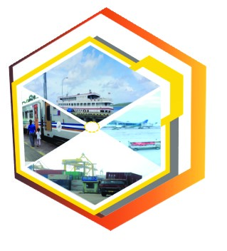
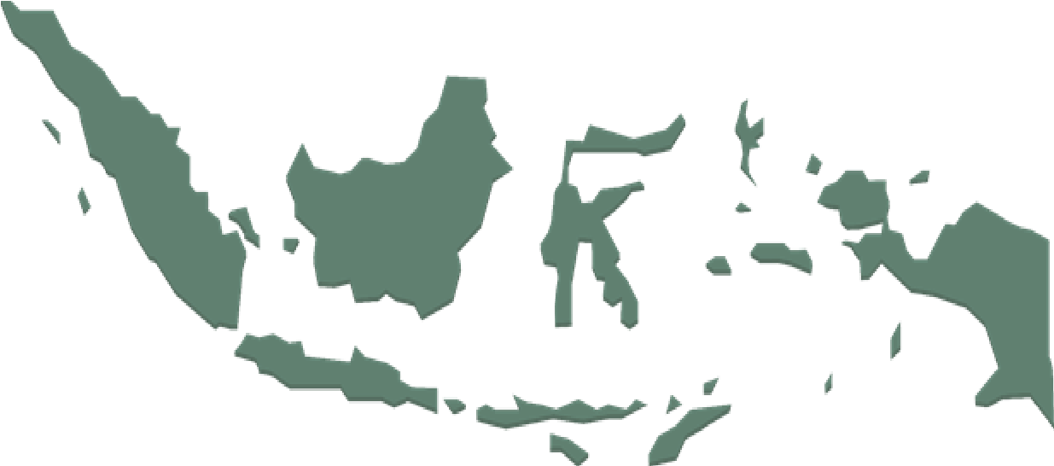
TRANSPORTASI
MULTIMODA
Jurnal
PUSLITBANG TRANSPORTASI ANTARMODA
JL. MEDAN MERDEKA TIMUR NO. 5 JAKARTA PUSAT
Telp. (021) 3449726, Fax. (021) 3449726
VOLUME 16, NO. 02, DESEMBER 2018
ISSN 1693-1742
e-ISSN 2579-8529
JURNAL
Terakreditasi, No. 586/Akred/P2MI-LIPI/09/2014

